4月11日今日动态
出勤：本班今日出勤人数29人。今日2人未来园。
1.区域活动
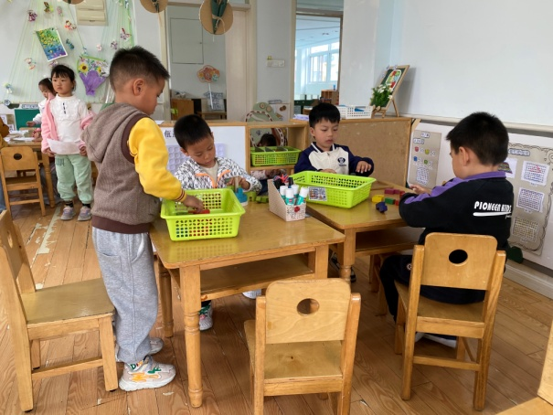  棒棒、小豆豆玩立体俄罗斯方块，尝试还原；大豆豆、宸宸玩平面俄罗斯方块，尝试用方块搭各种造型。 | 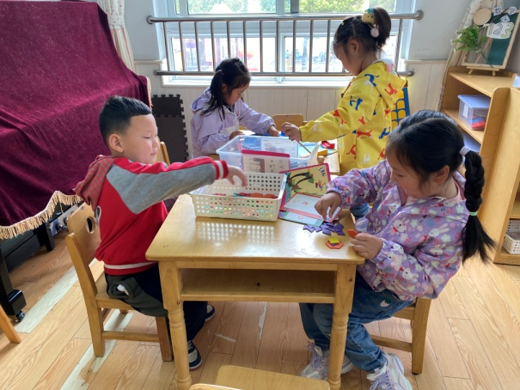  妞妞、嘉辰用各种图形木片拼搭各种造型；果果、琪琪玩海洋探险，先摆好底盘，根据点数用自己的棋子走相应步数。
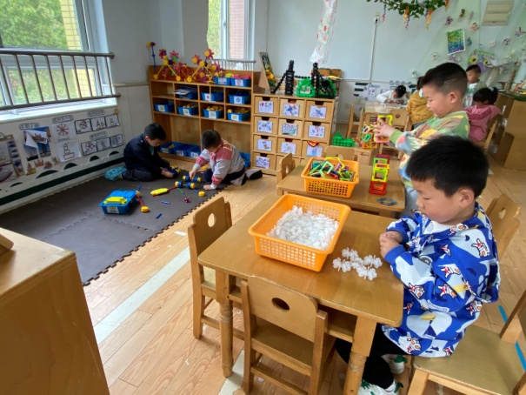  嘟嘟用雪花片拼搭汽车；竞竞用磁力片拼汽车；橙子、阳阳用万能工匠搭建汽车。 | 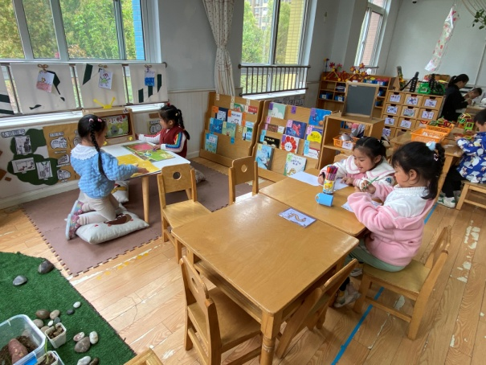  玥玥、希希看图书，看看说说；音音、叮当自制图书，绘画游玩的故事。
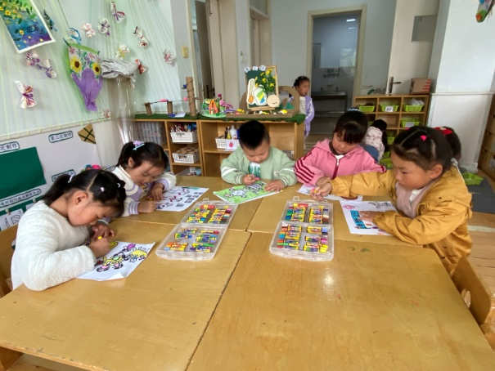  露露、舒舒、点点、一一、伊一绘画研学之旅，有的画图书馆内情景，有的画大草坪上休息的场景。 | 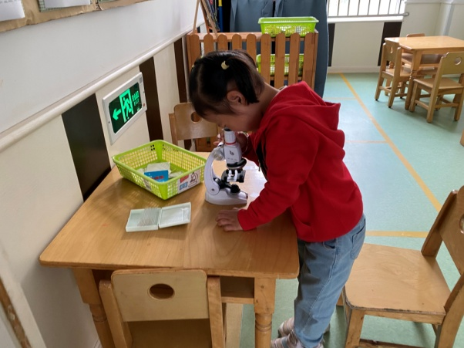  萱萱用显微镜观察标本。
2.值日生工作：
今日值日生：
发小毛巾和餐盘的是肖尧，发筷子的是张漪乐，小朋友们的值日生工作做得很认真喔！
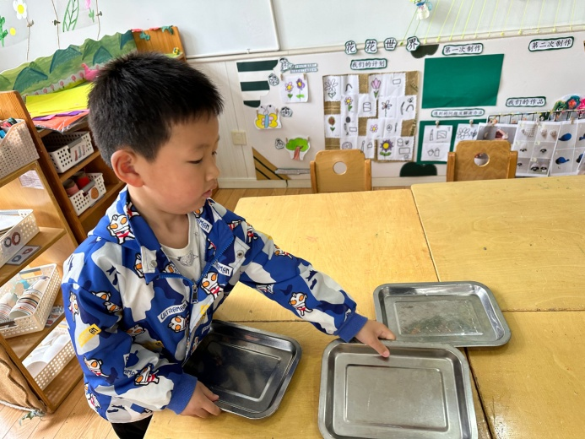 | 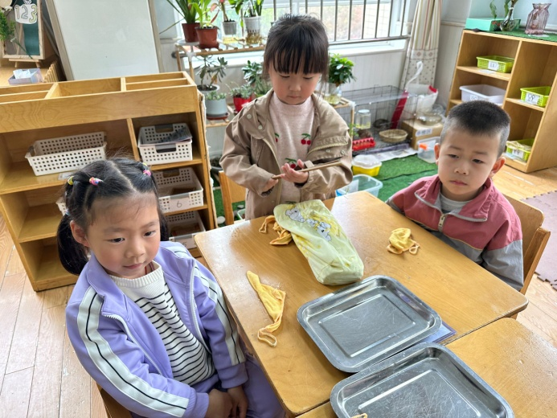
3.集体活动
美术：我的研学之旅
这是一节幼儿意愿画，主要是让幼儿在经历研学后通过回忆想象自己在研学中的所见所闻把它画下来的活动。外出研学是孩子们第一次经历的一项实践活动，本次研学目的地是图书馆，孩子们会在图书馆内按计划寻找图书、阅读图书、借书等，这将成为孩子们难忘的经历。除此之外，一路上的花草树木、漂亮的建筑、来往的行人、车辆等等都可以成为孩子绘画的素材。本次活动主要是引导幼儿回忆图书馆内的摆设成列，让幼儿学会画出图书馆特色并合理构图。徐佳禾、赵希羽、王凝音、朱琪玥、左轶萱、贺健宸、肖尧、夏天一、郭颜睿、邵崔钰、张嘉辰、宋恬恬积极参与活动，在绘画中感受研学过程的快乐。赵毓宁、张漪乐、李兴琪、王紫妍、杨梦露、陈艺萱、杨佳伊、焦云舒、徐亿涵、李伊一、高羽安、罗景宸、郭煜霖、陈竞泽、张一嘉、秦苏安能初步学会合理布置画面，根据想象回忆画出图书馆的特点或借阅图书的场景。
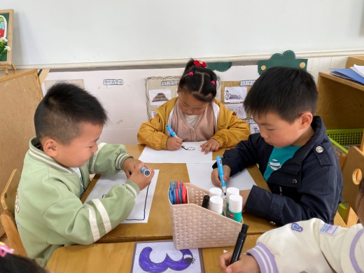 | 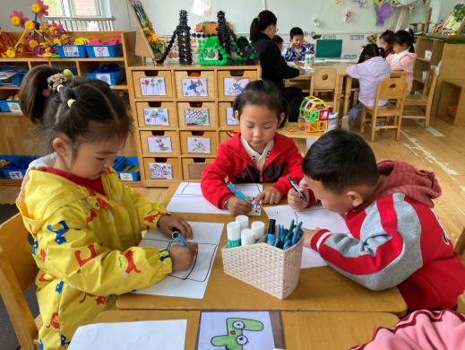
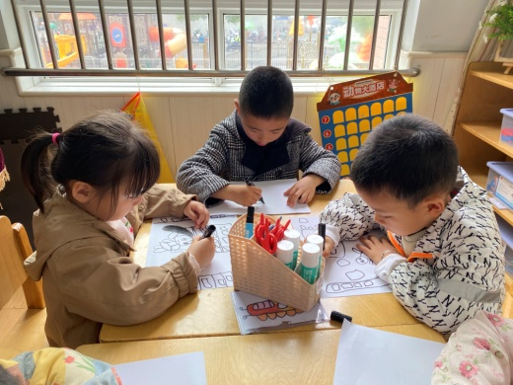 | 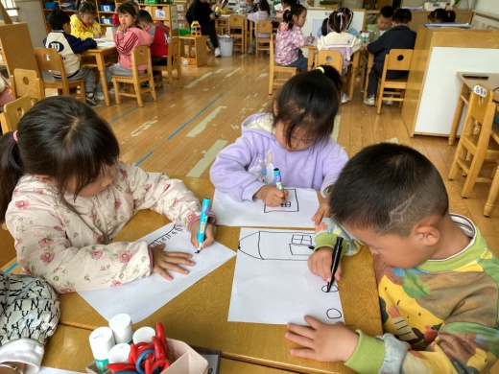
4.生活观察：
观察时间：2024.4.11
观察对象：中三班今日来园幼儿
观察者：耿佳、刘恬君、丁丹娜
观察目的：具有良好的生活习惯与生活能力（指向能力）
观察内容：
①坚持午睡
②主动饮用白开水
③游戏后整理好玩具
④按时进餐（点心、午餐）
观察背景：
纵观幼儿在园一日生活中的各种小事 ，已经进行了一段时间的“具有良好的生活习惯与生活能力”观察记录。旨在让幼儿保持有规律的生活，养成良好的作息、饮食、卫生习惯。如：早睡早起、每天午睡、按时进餐、吃好午餐等。
（备注：家园共同合作，才是最高效的方式呀！）
儿童 | 坚持午睡 | 水杯喝完 | 整理好玩具 | 用好点心、吃完午餐
张一嘉 | ★ | ★ | ★ | ★
贺健宸 | ★ | ★ | ★ | ★
秦苏安 | ★ | ★ | ★ | ★
高羽安 | ★ | ★ | ★ | ★
徐佳禾 | ★ | ★ | ★ | ★
肖尧 | ★ | ★ | ★ | ★
杨梦露 | ★ | ★ | ★ | ★
王凝音 | ★ | ★ | ★ | ★
李子木 | 请假
焦云舒 | ★ | ★ | ★ | ★
李兴琪 | ★ | ★ | ★ | ★
陈艺萱 | ★ | ★ | ★ | ★
杨佳伊 | ★ | ★ | ★ | 进餐略慢
朱琪玥 | ★ | ★ | ★ | 进餐不专心
赵希羽 | ★ | ★ | ★ | ★
陈竞泽 | ★ | ★ | ★ | ★
徐亿涵 | ★ | ★ | ★ | ★
罗景宸 | ★ | ★ | ★ | ★
左轶萱 | ★ | ★ | ★ | ★
张漪乐 | ★ | ★ | ★ | ★
王紫妍 | ★ | ★ | ★ | ★
夏天一 | ★ | ★ | ★ | ★
邵崔钰 | ★ | ★ | ★ | ★
郭煜霖 | ★ | ★ | ★ | ★
郭颜睿 | ★ | ★ | ★ | ★
李梓朋 | 请假
李伊一 | ★ | ★ | ★ | ★
赵毓宁 | ★ | ★ | ★ | ★
张嘉辰 | ★ | ★ | ★ | ★
宋恬恬 | ★ | ★ | ★ | 进餐不专心
秦修诚 | 上午未来
5.温馨提示
1.近来多种病毒、细菌流行，请大家关注幼儿体征，如有异常及时就医并告知老师。同时提醒幼儿勤洗手、勤洗澡、多喝水，注意个人卫生，家里勤通风，少去人员密集的地方。
2.近来气温起伏大，请大家关注天气变化，及时为孩子添减衣物。

